ANEXO M.1

LAUDO TÉCNICO DAS INSTALAÇÕES ELÉTRICAS PROVISÓRIAS – PPCI N.º

- IDENTIFICAÇÃO DA CONSTRUÇÃO PROVISÓRIA
Razão Social: Razão Social da empresa expositora
Nome Fantasia: Nome do Stand da 36° da Abertura da Colheita do Arroz
CNPJ: CNPJ da empresa expositora
Logradouro: Avenida Eliseu Maciel
N°: S/N Complemento: Estação Experimental Terras Baixas- EMBRAPA Bairro: Jardim América
Município: Capão do Leão CEP: 96160-000

- IDENTIFICAÇÃO DO RESPONSÁVEL PELO EVENTO TEMPORÁRIO (Dados para contato)
Nome do Responsável: Pessoa física responsável pelo stand

CPF: Dado da pessoa Telefone: Dado da pessoa E-mail: Dado da pessoa

- IDENTIFICAÇÃO DO RESPONSÁVEL TÉCNICO PELO LAUDO TÉCNICO
Nome do Responsável: Dados do responsável técnico
CPF: Dado da pessoa Telefone: Dado da pessoa E-mail: Dado da pessoa
Formação Profissional: Dado da pessoa N° CREA/CAU: Dado da pessoa
N° ART/RRT:

- OBJETIVO
O presente Laudo Técnico tem o objetivo de descrever as condições de segurança das instalações elétricas do evento temporário identificado no capítulo 1 deste Laudo Técnico, atestando sua conformidade com a legislação, Resoluções Técnicas e normas técnicas vigentes de segurança contra incêndio e pânico.

- FUNDAMENTAÇÃO NORMATIVA
O Laudo Técnico das instalações elétricas provisórias está tecnicamente fundamentado na Lei Complementar n.º 14.376/2013, e suas alterações, e nas seguintes normas técnicas:
NBR 5410/204
NR 10

- DESCRIÇÃO DAS INSTALAÇÕES ELÉTRICAS PROVISÓRIAS

O presente capítulo apresenta uma descrição das instalações elétricas, com as respectivas fotos anexadas e informações sobre a capacidade de carga.

- CONCLUSÃO

Em análise às presentes informações e aos respectivos documentos técnicos comprobatórios, conclui-se que as instalações elétricas do evento temporário identificado no Capítulo 1 do presente Laudo Técnico cumpre rigorosamente a legislação RTCBMRS e normas técnicas vigentes, oferecendo segurança aos usuários, estando de acordo com a eficiência e objetivos previstos nas normativas elencadas.

- VALIDADE DO LAUDO TÉCNICO

As informações prestadas no presente Laudo Técnico são verdadeiras e seus dados não foram alterados além dos itens editáveis. Os relatórios técnicos, laudos de ensaios, memórias de cálculo, projetos e especificações técnicas de produto, entre outros documentos comprobatórios da segurança estrutural das estruturas do evento temporário foram entregues ao proprietário/responsável pelo uso, identificado no Capítulo 2, o qual assina a plena ciência neste mesmo Laudo Técnico. O presente Laudo Técnico tem validade enquanto permanecerem inalterados os materiais analisados e forem adequados às condições de uso e manutenção das instalações.

Capão do Leão/RS, de ,2025/2026.
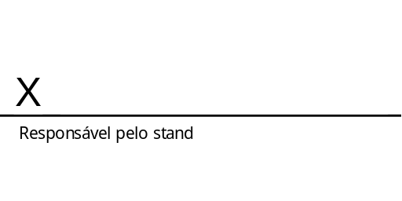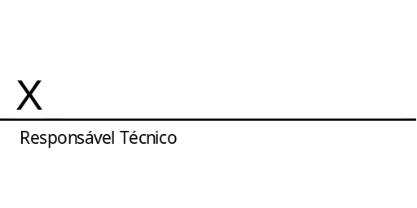

*É obrigatório constar o item laudo técnico na atividade técnica da ART/RRT.

